**Практическое занятие 12**

**Цель занятия:** отработка применения типизации событий и элемента «Задача», а также маркеров действий при создании моделей процессов в методологии BPMN.

**Постановка задачи:**

* на основе выданного преподавателем задания построить бизнес-процесс в нотации BPMN;
* обсудить полученный результат.

**Результат практического занятия**: построенные и сохраненные в файле текстового формата бизнес-процессы, представленный преподавателю в конце практического занятия в виде отчета. Студентам также рекомендуется сохранить файл с процессом в формате png для дальнейшей работы с ним на другом практическом занятии.

**Текущий контроль в процессе практического занятия:**

* проверка построения бизнес-процесса согласно выданному заданию.

Перечень ПО для проведения практического занятия: Bizagi Modeler;

**Задание 1.**

Построить модель процесса «Освободить Василису Премудрую».

Освобождение Василисы Премудрой согласно русской народной сказке происходит в результате смерти Кощея Бессмертного, смерть которого как известно находится на конце иглы. «Та игла — в яйце, то яйцо — в утке, та утка — в зайце, тот заяц — в кованом ларце, а тот ларец — на вершине старого дуба. А дуб тот в дремучем лесу растет.»

Участники процесса: Иван-царевич, Медведь, Селезень (в другой версии сказки: Сокол, можно выбрать на усмотрение), Косой заяц, Щука.

Инициирующее событие: Василия Премудрая оказалась у Кощея Бессмертного

Завершающее событие: Василия Премудрая свободна

При построении модели процесса типизировать все элементы «Задача», использовать промежуточные события.

**Задание 2.**

Построить модель процесса «Организовать стирку одежды» в семье Крошки Енота



Роли: Мама Енот и Крошка Енот.

Инициирующее событие: полная корзина грязной одежды

Завершающее событие: одежда постирана

Процесс «Организовать стирку одежды» требует выполнения следующих действий:

1. Сортировать одежду по цвету и степени загрязненности, используя для этого 4 тазика: для белой одежды слабозагрязненной, для белой одежды сильнозагрязненной, для цветной одежды слабозагрязненной, для цветной одежды сильнозагрязненной.
2. Стирать одежду, для чего требуется положить ее в барабан, выбрать программу, насыпать порошок, налить кондиционер для белья, запустить программу, затем достать белье и повесить сушить. Стирать одежду до тех пор, пока все 4 тазика не будут пустыми.

В основном данный процесс выполняет Мама Енот, кроме операций достать белье и повесить сушить, которые выполняет Крошка Енот

При моделировании процесса применять обязательно типизацию промежточных событий, использовать маркеры действий: многоэкземплярности, цикла и подпроцесса, а также типизировать элементы «Задача» для операций.

Для элементов «Задача» с маркером подпроцесса в обязательном порядке сделать отдельный пул с дорожками.

**Практическое занятие 13**

**Цель занятия:** отработка применения типизации событий и элемента «Задача», а также маркеров действий при создании моделей процессов в методологии BPMN.

**Постановка задачи:**

* на основе выданного преподавателем варианта задания:

а) сформировать текстовое описание бизнес-процесса,

б) построить бизнес-процесс в нотации BPMN,

в) **подготовить презентацию для публичной защиты бизнес-процесса, защитить полученную модель**.

**Результат практического занятия**: построенные и сохраненные в файле текстового формата текстовое описание бизнес-процесса, модели бизнес-процесса, презентация бизнес-процесса, представленные преподавателю в конце практического занятия в виде отчета. Студентам также рекомендуется сохранить файл с процессом в формате png для дальнейшей работы с ним на другом практическом занятии.

**Текущий контроль в процессе практического занятия:**

* проверка построения бизнес-процесса согласно выданному заданию.

Перечень ПО для проведения практического занятия: Bizagi Modeler

**Задание 1.**

Построить модель процесса «Приготовить блюдо под заказ»

Инициирующее событие: поступил заказ

Завершающее событие-сигнал: блюдо готово

Роли: шеф-повар, повар, помощник повара.

Процесс приготовления блюда определен рецептурой.

При моделировании процесса типизировать элементы «Задача» и события, использовать маркеры действий: подпроцесс, цикл, Ad-hoc.

Для элементов «Задача» с маркером подпроцесса в обязательном порядке сделать отдельный пул с дорожками.

Для выбора блюда студент может воспользоваться ниже расположенным рисунком, НЕ РЕКОМЕНДУЕТСЯ студенту брать простые в приготовлении блюда, например, омлет или яичница.

Преподаватель фиксирует, чтобы в группе не было процессов с приготовлением одинаковых блюд.

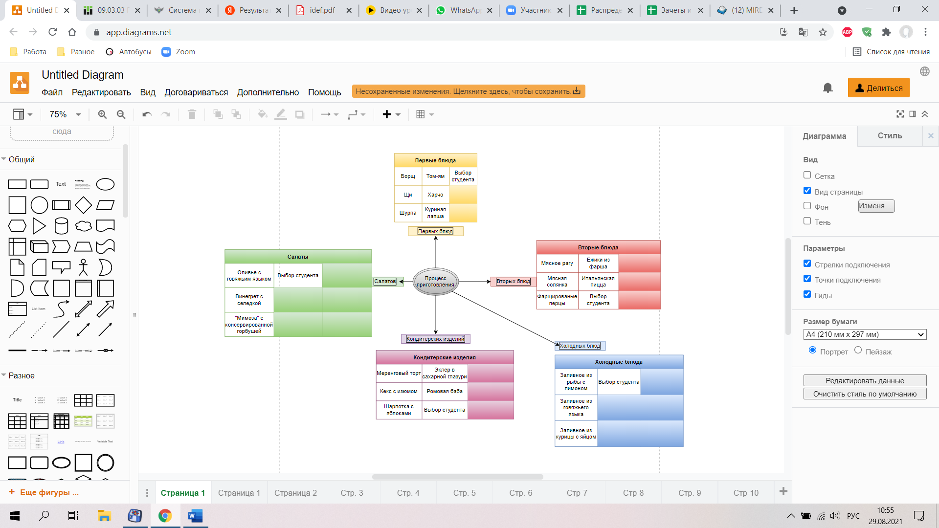

**Практическое занятие 14**

**Цель занятия:** отработка применения типизации событий и элемента «Задача», а также маркеров действий при создании моделей процессов в методологии BPMN.

**Постановка задачи:**

* на основе выданного преподавателем варианта задания:

а) сформировать текстовое описание бизнес-процесса, определив роли (исполнителей), инициирующее и завершающее событие, тем самым определив границы бизнес-процесса;

б) построить бизнес-процесс в нотации BPMN,

в) **подготовить презентацию для публичной защиты бизнес-процесса, защитить полученную модель.**

**Результат практического занятия**: построенные и сохраненные в файле текстового формата текстовое описание бизнес-процесса, модели бизнес-процесса, презентация бизнес-процесса, представленные преподавателю в конце практического занятия в виде отчета. Студентам также рекомендуется сохранить файл с процессом в формате png для дальнейшей работы с ним на другом практическом занятии.

**Текущий контроль в процессе практического занятия:**

* проверка построения бизнес-процесса согласно выданному заданию.

Перечень ПО для проведения практического занятия: Bizagi Modeler;

**Задание 1.**

При построении модели бизнес-процесса согласно выданному варианту необходимо обеспечить как минимум два пула с целью получения диаграммы взаимодействия. Один из пулов может представлять собой либо контрагента либо другой процесс.

Все элементы «Задача» и события студент должен типизировать, а также использовать маркеры действий. Применить не менее одного раза маркер подпроцесса и построить для него отдельно в дальнейшем развёрнутый пул.

В процессах кроме их наименования даны опорные задачи, которые могут выступить в качестве подпроцесса. При недостатке информации студенту рекомендуется обратиться к свободным и доступным источникам в Интернете.

Варианты процессов (выдает преподаватель, каждый студент получает свой вариант):

1. Организовать первоначальный отбор претендентов

* получить информацию о вакансии
* разместить информацию о вакансии в СМИ
* обработать поступившие резюме

1. Организовать продажу туристической путевки

* обработать запрос клиента
* сформировать предложения по запросу
* получить оплату

1. Организовать обновление книжного фонда в библиотеке

* оценить книжный фонд
* сформировать предложения по закупке
* принять новые поступления

1. Организовать инвентаризацию на складе

* проверить сроки по последней инвентаризации
* провести инвентаризацию
* списать неликвидные запасы

1. Организовать логистические операции на складе

* принять ТМЦ
* хранить ТМЦ
* отгрузить ТМЦ

1. Организовать оказание экспедиторских услуг

* обработать заказ на перевозку
* перевезти груза
* получить оплату за экспедиторские услуги

1. Организовать обновления основных фондов

* оценить состояние основных фондов
* изменить состав основных фондов
* обеспечить эксплуатацию новых основных фондов

1. Выполнить заказ на пошив платья в ателье

* принять заказ
* изготовить заказ
* принять оплату заказа

1. Выполнить заказ на перевозку пассажиров

* принять заказ
* определить маршрут и стоимость
* осуществить перевозку пассажиров

1. Организовать выполнение проектных работ

* принять заказ
* провести проектные работы
* получить экспертное заключение по проектным работам

1. Организовать проведения противопожарной инспекции

* проверить сроки окончания заключений
* сформировать график проведения инспекций
* выдать заключения

1. Организовать проведение санитарной обработки

* получить заявку
* сформировать бригаду
* осуществить выезд на объект

1. Организовать отбор вожатых в летний лагерь

* обработать резюме
* провести многоступенчатое собеседование
* заключить срочный трудовой договор

1. Организовать выполнение спецзаказа в цеху

* построить чертежи изделия
* подготовить оснастку для оборудования
* изготовить изделие

1. Организовать изготовление рекламной продукции

* подготовить дизайн рекламной продукции
* напечатать рекламную продукцию
* поставить рекламную продукцию

1. Изготовить праздничные украшения из воздушных шаров

* разработать концепцию конструкции из шаров
* сформировать конструкции
* организовать доставку праздничного украшения

1. Организовать производство плетеной мебели

* обработать заказ
* изготовить мебель из ивового прута
* получить оплату

1. Организовать работы по заготовке древесины

* оценить объемы требуемого сырья
* сформировать бригады для заготовки древесины
* заготовить древесину

1. Организовать работы по изготовлению валенок

* получить сырья
* подготовить сырье
* произвести валенки

1. Организовать работы по изготовлению свадебных тортов

* принять заказ
* изготовить свадебный торт
* доставить свадебный торт

1. Обслужить пациента в медицинском центре

* зарегистрировать пациента
* принять пациента
* оформить оплату приема

1. Обслужить клиента в ресторане

* принять заказ посетителя
* приготовить заказ
* оформить оплату обслуживания

1. Обслужить посетителя в отеле

* забронировать номер для гостя
* зарегистрировать гостя
* оформить оплату проживания

1. Выполнить заказ розничного клиента в интернет-магазине

* зарегистрировать заказ
* скомплектовать заказ
* отгрузить заказ

1. Обслужить клиента в салоне-красоты

* принять заказ
* выполнить работы
* оформить оплату

1. Оформить кредитную карту

* обработать заявку клиента
* изготовить кредитную карту
* выдать кредитную карту

1. Оформить ипотечный кредит

* обработать заявку клиента
* проверить кредитоспособность клиента
* выдать ипотечный кредит

1. Выполнить договор страхования

* обработать заявление клиента
* оценить ущерб
* выплатить страховое возмещение

1. Продать полис ОСАГО

* обработать заявку клиента
* рассчитать страховую суммы
* выдать полис ОСАГО

1. Перевезти груз

* обработать заявку клиента
* рассчитать стоимость перевозки груза
* доставить груз

**Практическое занятие 15**

**Цель занятия:** отработка поиска ошибок в построенной модели бизнес-процесса с последующим перепроектированием модели процесса.

**Постановка задачи:**

* проанализировать представленную модель бизнес-процесса и смоделировать процесс заново.

**Результат практического занятия**: построенные и сохраненные в файле текстового формата бизнес-процессы, представленный преподавателю в конце практического занятия в виде отчета.

**Текущий контроль в процессе практического занятия:**

* проверка построения бизнес-процесса согласно выданному заданию.

Перечень ПО для проведения практического занятия: Bizagi Modeler;

**Задание 1.** (задание является дополнительным, для студентов из групп, успешно и в полном объеме справившихся с предыдущими заданиями по применению методологии BPMN для моделирования бизнес-процессов)

На рисунке 1 представлен процесс «Регистрировать багаж на рейс» с применением смарт-технологии SelfBagDrop (SBD) для самостоятельной регистрации и сдачи багажа в аэропорту. Использовав открытые источники информации ознакомиться с данной технологией, проанализировать модель процесса на рисунке 1, выявить ошибки, построить модель заново, применив типизацию элемента «Задача», а также активно использовав типизацию промежуточных событий.

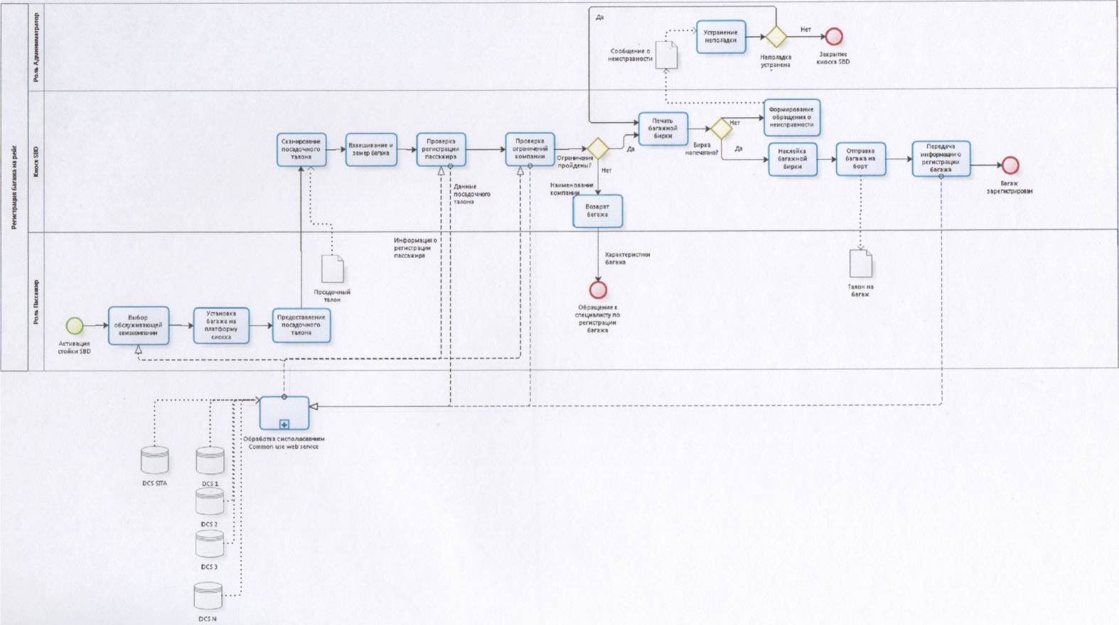

**Рисунок 1 — Бизнес-процесс «Регистрация багажа на рейс»**